Observa, analiza y contesta.

Observa y analiza el siguiente cuadro y las cantidades que en él aparecen. Realiza en tu cuaderno las actividades que se piden debajo de la tabla.
ANIMAL | 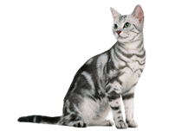 | 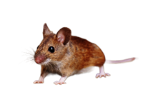 | 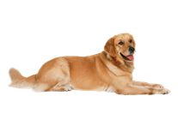 | 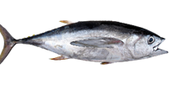
kilogramos  (kg) | 5 | 0,02 | 28 | 2
hectogramos  (hg) | 50 | 0,32 | 280 | 20
decagramos  (dag) | 500 | 2 | 2800 | 200
gramos  (g) | 5000 | 20 | 28.000 | 2000

a) Inventa un problema en el que haya que realizar una suma.
b) Inventa un problema en el que haya que realizar una resta y una multiplicación,
c) En el cuadro hay un error. ¿Cuál es? ¿ Por qué ?
d) Si comenzamos a convertir las unidades del perro desde los kilogramos, explica que hemos tenido que hacer y el porqué.
e) Todos los animales pesan 36,02kg. Explica si es cierto o no esta afirmación. De ser incorrecta, explica que has hecho para demostrarlo y cuál sería el resultado final correcto.


“Observa, analiza y contesta”, do proxecto cREAgal, publícase coa Licenza Creative Commons Recoñecemento Non-comercial Compartir igual 4.0

